Les Amis de Pirajá

Numéro 37 – Juillet 2020

Chers amies et amis du Luxembourg,

Je salue tout le monde, je vous souhaite Santé et Paix.
Je ne peux que vous remercier pour toute l'aide reçue de vous, dans une période si difficile pour l'humanité.
Une certitude que j’ai : tout passera !

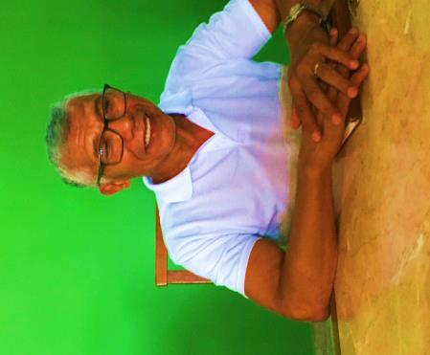
Plein d'espoir, je me souviens que le 1er août 2020, nous commémorerons les 25 ans de la fondation de notre Association, avec un intense travail de charité, fondée par le regretté Père Emílio, dans un scénario de grandes injustices, avec des familles vivant dans la misère.

Je n'aurais jamais imaginé que la situation empirerait, maintenant avec la pandémie COVID-19.
Comment pouvons-nous nous protéger si nous n'avons pas de logement décent et que faut-il pour se nourrir ?
Ici, les pauvres meurent par manque de traitement médical, même en période sans pandémie.
Nous avons une population qui vit en dessous du seuil de pauvreté, plus grande que celle de nombreux pays.

C'est pour eux que nous, du Service Social de la Paroisse de São Miguel, continuons à demander de l'aide. Sans ces ressources, c'est comme manquer d'oxygène et d'espoir dans la vie de nombreux frères.
Nous côtoyons des familles qui ont perdu le minimum qu'elles ont gagné; l'aide gouvernementale, beaucoup ne l'ont pas reçue. Les besoins augmentent pour tous ceux qui restent confinés à leur domicile. D'autres ont perdu leur emploi et le nombre des nécessiteux ne fait qu'augmenter. Nous ne pouvons que compter sur ce partenariat, afin de continuer à alléger les souffrances de tous ceux que nous avons réussi à atteindre.

Nous vous remercions à l'avance pour la collaboration et la solidarité de toutes les familles luxembourgeoises, ainsi que du gouvernement luxembourgeois.

Fraternellement,

Edésio de Souza Conceição
Président de l’Association des Œuvres Sociales de la Paroisse St Michel

An der aktueller Covid-19 Kris sinn eis Partner zu Simões Filho op eng zousätzlech Ënnerstëtzung ugewisen.

D’Kanner aus der Eucalipto-Schoul, déi eeler Leit aus dem Projet Águia an hir Famillje brauche méi wéi jee eng gesond Ernährung an déi néideg hygienesch Produkter fir sech virum Virus ze schützen.

Kommt, mir setzen eis zesummen an hëllefen duerch e klengen Don
op den CCPL LU65 1111 0001 5053 0000, mam Vermierk “Covid 19”

D’Amis de Pirajá zielen op Är Generositéit an soen Iech am Viraus e grousse MERCI !

Simões Filho a Covid-19 Zäiten

Simões Filho, mat sengen 136.000 Awunner, zielt bis Enn Juni offiziell 1.863 negativ getest Matbierger an 17, déi nach op hiert Resultat waarden. Vun den 857 positiv geteste Matbierger sinn der 351 geheelt a leider 29 gestuerwen. D’Donkelzuel ass méiglecherweis vill méi héich, well net vill Tester gemaach ginn.

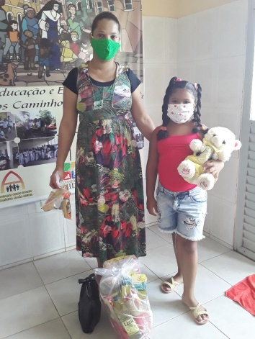
Zënter dem Ufank vun der Pandemie sinn d’Schoulen zou, vill Entreprisen a Geschäfter hunn hir Dieren zougemaach a grad wéi an eise Géigende sinn de social distancing, Masken droen an Hännwäsche wäermstens recommandéiert.

Blouss, wann ee weess, a wéi enge Konditiounen eng grouss Majoritéit vun de Familljen zu Simões Filho wunnen a liewen, zu dacks a klengen Haiser, dacks e puer Generatiounen ënnert engem Daach, wou d’Hygiene kleng geschriwwe gëtt an d’Sue feele fir eng gesond Ernährung ze garantéieren, dann ass et schwéier, déi virgeschriwwe Schutzmoossnahmen anzehalen.

Eis 2 éducatif Projeten esou wéi de Projet fir déi eeler Leit – vun deenen eng Dame vun 88 Joer u Covid-19 gestuerwen ass – sinn zënter Mäerz am Stëllstand. Leider !

Déi Verantwortlech vum Projet, déi deelweis am homeoffice schaffen, sinn entweder perséinlech oder iwwer Telefon am Kontakt mat de Kanner an hire Familljen. Si erënneren un déi preventiv sanitär Bestëmmnungen, informéiere sech iwwer de Gesondheets-Zoustand vun de Kanner, a ginn Äntwerten op Froen, déi sech an de Famillje stellen.
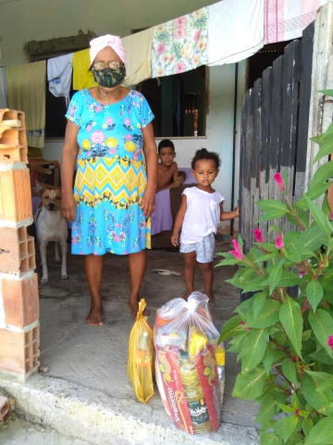
Esou ähnlech verleeft och de Kontakt mat den eelere Leit, déi zënter Mäerz an hiren Haiser, eleng oder an der Famill, isoléiert sinn a nëmmen drop waarden, dass si sech rëm zesummen am Kader vum Projet Águia treffe kënnen.

Iwwer d’Préfecture vu Simões Filho kritt all Schüler aus ëffentleche Schoulen en Iessbong à 50 R$ (ronn 8 EUR) pro Mount. All Stroosseverkeefer, Maartverkeefer a informalen Aarbechter, déi bei der Préfecture ageschriwwe sinn, kréie pro Mount 220 R$ (ronn 37 EUR) ausbezuelt. A jee nom Profil vun der Famill gëtt iwwer de Federal Staat eng Indemnitéit, ofhängeg vun der Gréisst vun der Famill, vu 600 R$ oder 1.200 R$ (100 / 200 EUR) pro Mount ausbezuelt.

D’Famille vun de Kanner, wéi och déi eeler Leit, déi an eise Projeten engagéiert sinn, kréien iwwer de Projet pro Mount e Kuerf mat gesonden Iesswueren an e Kit mat hygienesche Produkter geliwwert.

Dir gesitt, par rapport zu eise Géigenden, ass d’Situatioun zu Simões Filho, ech géif gäre soen, katastrophal. An dofir och onsen « APPEL aux DONS », well mir eis verflicht fillen zumindest e bëssen ze hëllefen.

An deem Sënn, Iech alleguerten, elo schonns en opriichtege MERCI !
Passt op Iech op a bleift gesond !

Andrée MAQUIL

Quelques témoignages de reconnaissance

Maria Julia de Oliveira Lima

Maria Julia a aujourd’hui 8 ans, elle est élève en classe de 2ème année intégrale, à la Crèche-Ecole Eucalipto qu’elle fréquente depuis 5 ans. Elle a déjà reçu des prestations sociales et de santé, mais ce que Julia aime le plus, c’est étudier dans cette école. Elle a déclaré qu’elle aimait les cours du matin avec la professeur Arilene et qu’elle aimait aussi tous les moniteurs.
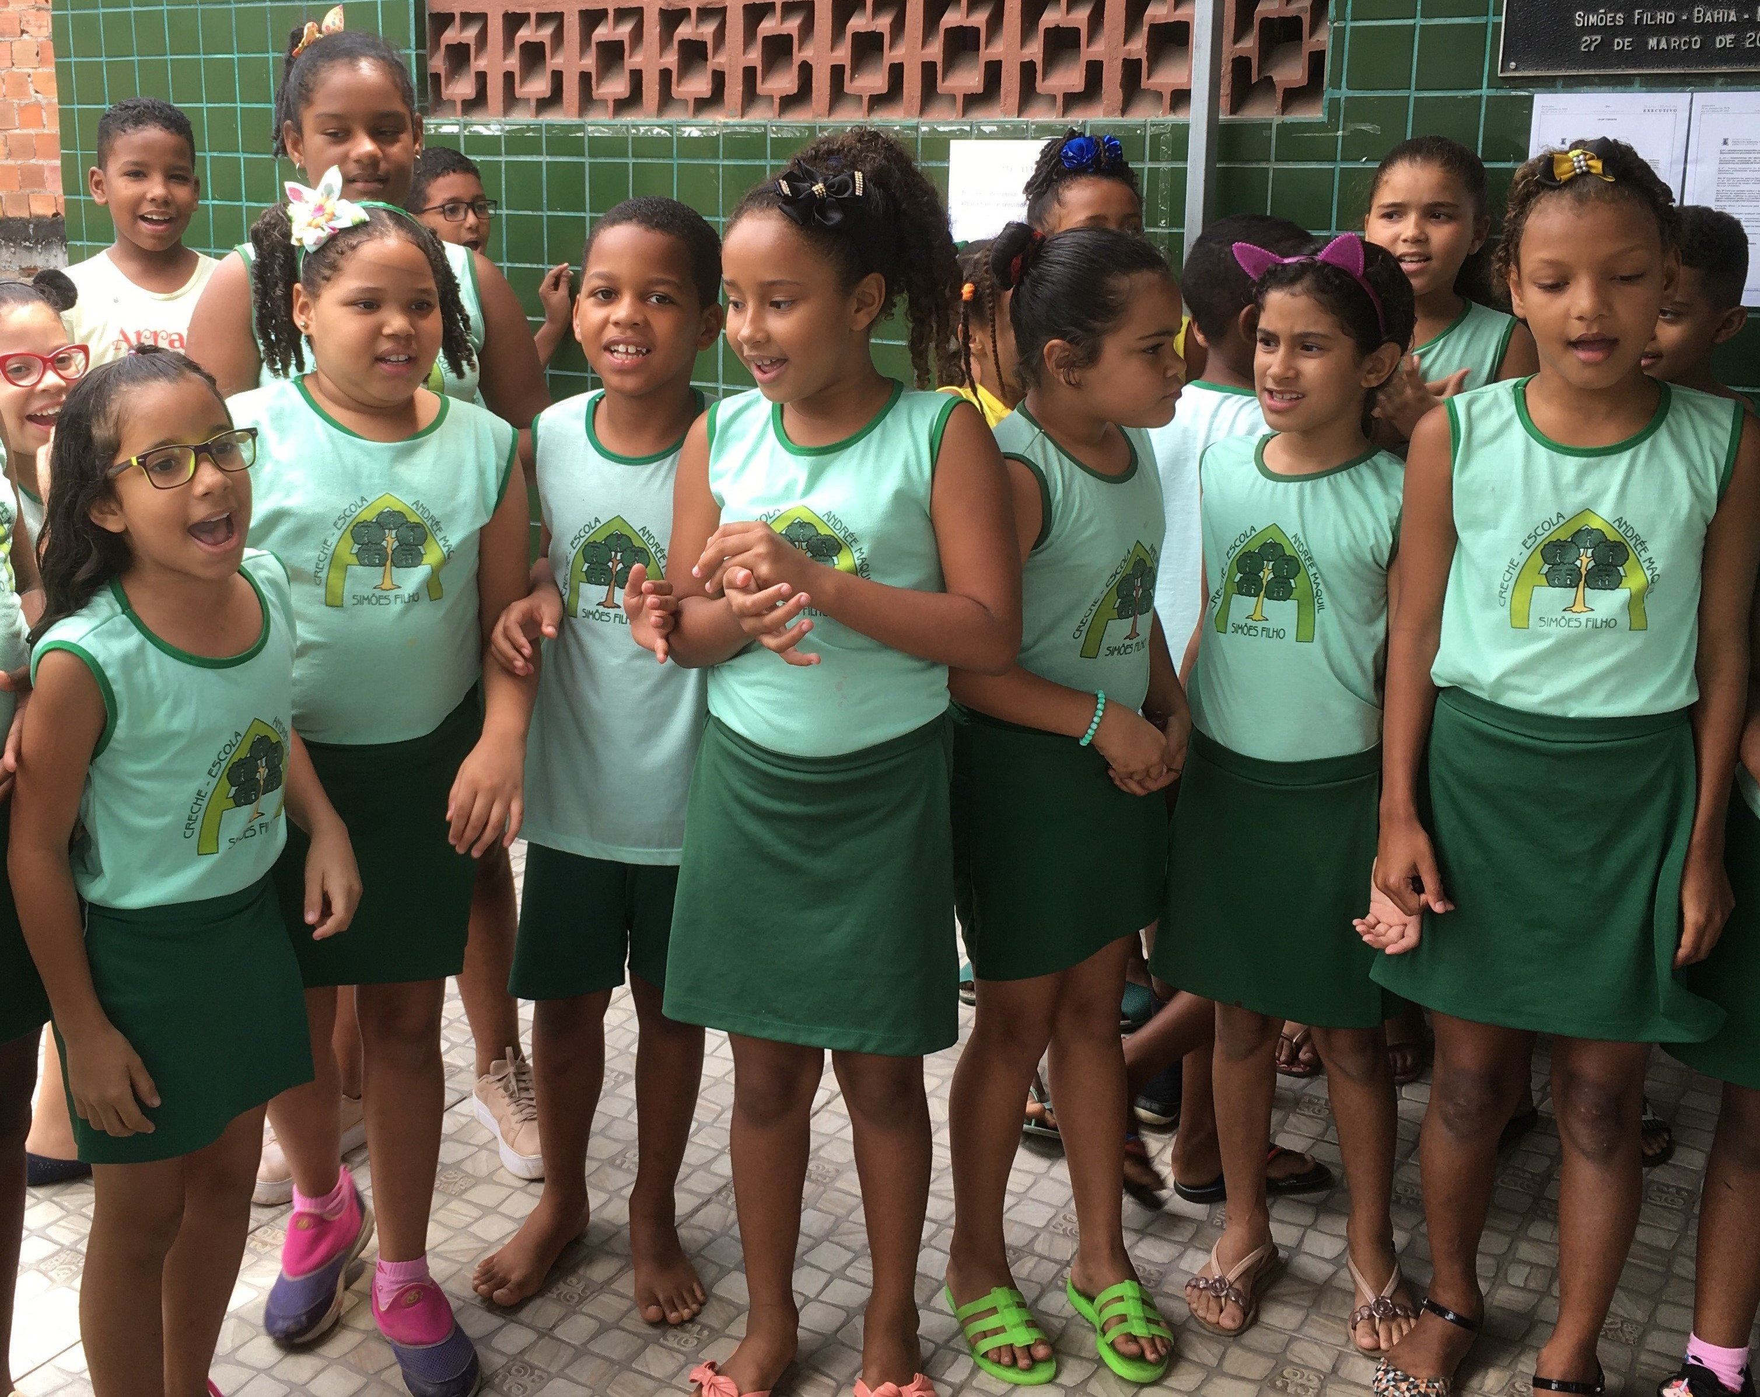Si elle ne vient pas à l’école pour une raison quelconque, elle est triste, car elle apprécie faire ses devoirs, participer aux ateliers, déjeuner, goûter et être avec ses amis.
Pour Julia, c’est merveilleux d’être ici, elle n’imagine pas étudier dans une autre école.
L’activité et l’apprentissage qu’elle a le plus aimé ces derniers mois a été le gymkana que la professeur Bruna de l’atelier informatique a fait. « C’était très amusant, très bien, nous avons fait plusieurs tests / défis dans la cour ».
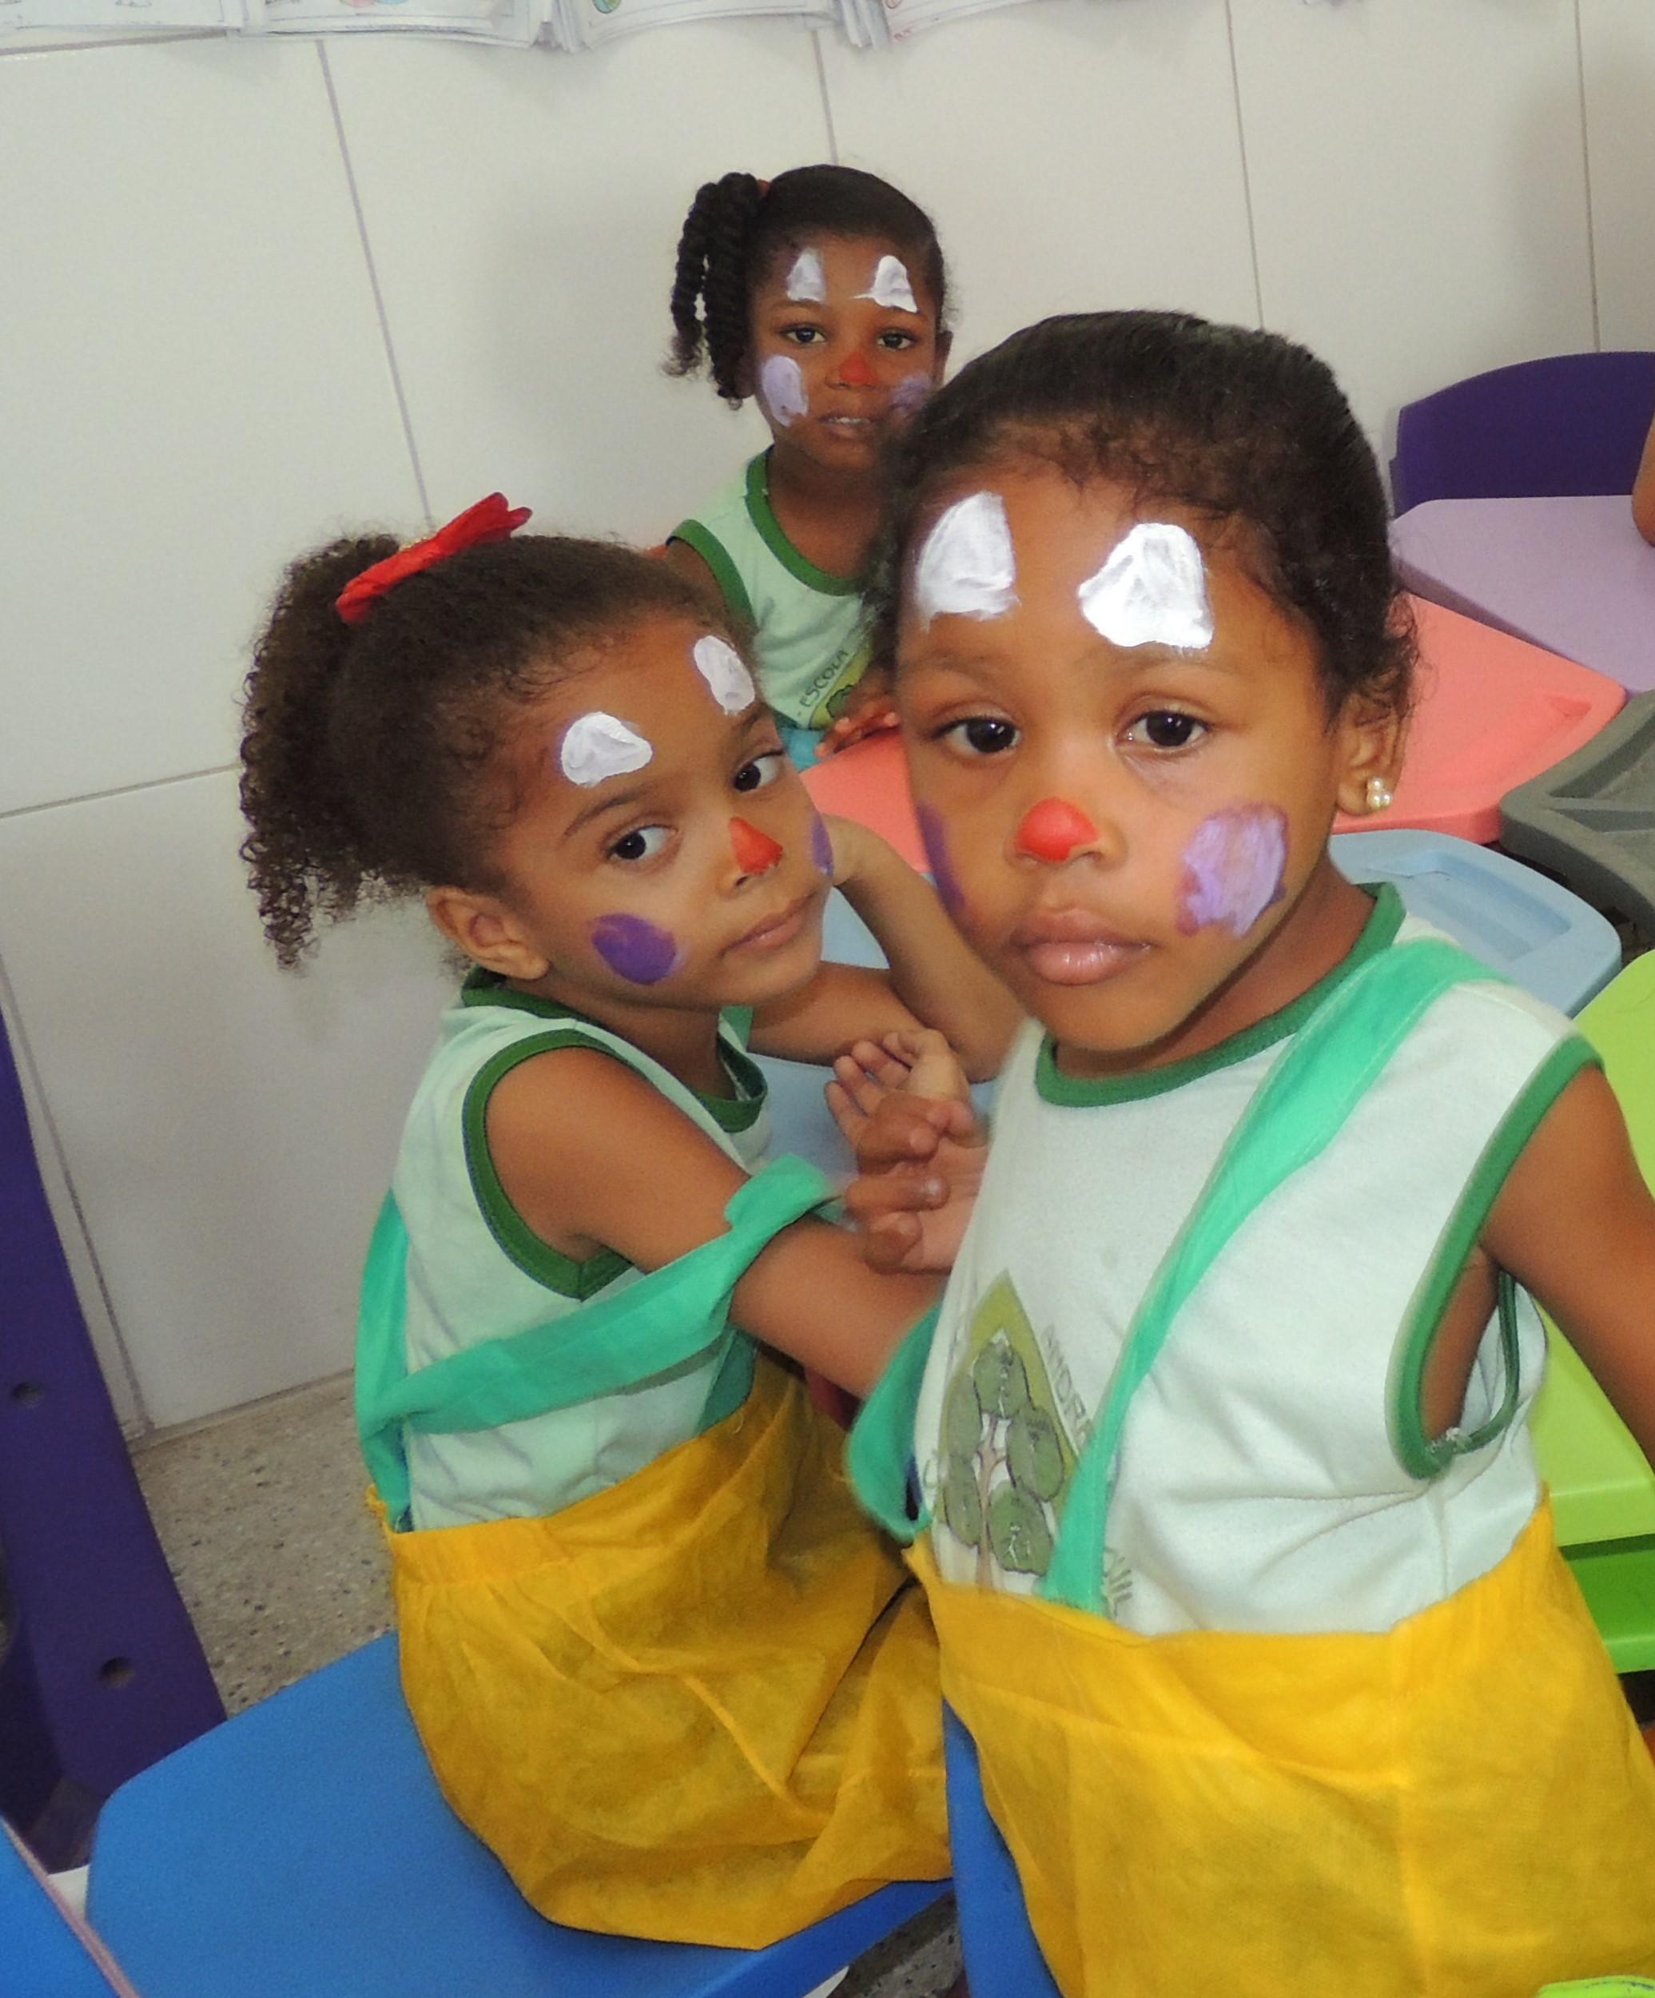Si elle pouvait envoyer un message à un donateur au Luxembourg, elle dirait : « Merci beaucoup pour ce que vous faites pour notre Crèche-Ecole » et « L’argent est important, mais je pense que vous donnez de l’argent parce que vous aimez aider ».
Pour elle, ce qu’elle aimerait voir s’améliorer dans le cadre des ateliers serait d’avoir un atelier de danse, car elle adore danser.
Julia trouve que c’est vraiment cool de faire des promenades, de s’amuser lors des fêtes et de travailler en groupe dans les ateliers.
« Nous nous amusons et apprenons à être de grandes personnes. J’aime beaucoup mon école et je remercie tous ceux qui travaillent ici et ceux qui donnent de l’argent à mon école. »

Mileide dos Santos Mota

Mileide a 34 ans et est la mère de Teresa (1 an) et de Natiellen (2 ans). Ses filles fréquentent la Crèche-Ecole Eucalipto. Au-delà du bénéfice d’y avoir accès et de pouvoir y poursuivre l’éducation intégrale, ses filles ont eu droit à des consultations et examens proposés dans le cadre du domaine social.
Mileide a fait connaître l’école à plusieurs mères de son entourage, en raison du fait que l’école octroie à la fois un excellent enseignement, prend soin de la santé des enfants et les fait participer à différents ateliers. Pour Mileide l’enseignement est très différencié. Elle ressentait un réel plaisir de pouvoir y inscrire ses deux plus jeunes enfants alors que ses aînés étaient élèves de la Crèche-Ecole depuis leur enfance jusqu’à la troisième année. « J’ai beaucoup confiance en cette école ».
Un point qui, à son avis, pourrait être amélioré est l’extension des ateliers récréatifs à la danse et au ballet à l’école primaire.
La continuité du projet éducatif à temps plein est primordiale, car il garantit outre l’enseignement, une aide précieuse aux parents qui travaillent et qui n’ont personne à qui confier leurs enfants durant ce temps.
Le partenariat apporte un grand bénéfice à la communauté et le projet est un rêve. Toutes les crèches devraient enseigner de la même manière tout en étant soutenues par la Préfecture.
Comme j’habite non loin de l’école, je la connais de très près. Le projet améliore à la fois l’infrastructure et la qualité de l’enseignement.
Si je pouvais parler à un donateur, je dirais : « C’est rassurant de savoir que vous soutenez, financez et valorisez nos enfants de si loin ».
« Les connaissances acquises et les distractions vécues sont les plus grands apprentissages dont mes enfants ont profité en cette Crèche-Ecole. »
« J’aimerais que l’école puisse accueillir nos enfants jusqu’en cinquième année, lorsque prend fin le premier cycle de l’éducation de base. »

Extrait du compte-rendu de l’assemblée générale des Amis de Pirajá,
prévue le 23 mars 2020, à Luxembourg-Merl,
tenue « à distance », en raison du covid-19, le 24 juin 2020.

Le rapport financier en EUR, se présente comme suit :
Revenus
Vente de marchandises | 15.408,00
Cotisations des membres | 590,00
Dons | 80.203,34
Collectes | 590,86
Subventions gouvernementales et autres | 500,00
Intérêts perçus | 172,06
Remboursement par l’Etat de frais administratifs | 5.105,37
 | 102.569,63
Dépenses

Achat de marchandise | 4.971,25
Matériel de bureau | 199,60
Projets cofinancés par l’Etat
Education complémentaire | 18.090,17
Personnes âgées | 11.338,53
 | 29.428,70
Projets Amis de Pirajá
Education petite enfance | 9.480,04
Chèques mensuels | 9.000,00
Action « Missiounsdag » | 5.555,00
 | 24.035,04
Frais de compte | 752,11
Frais administratifs | 4.031,52
 | 63.418,22
Excédent de revenus: | 39.151,41

Le rapport des réviseurs de caisse a été approuvé à l’unanimité.

Le budget 2020, approuvé par l’assemblée générale, prévoit des dépenses pour 200.000 €, financées par des subventions (90.000 €, remboursement de frais administratifs compris), des dons et cotisations (42.100 €) par les recettes du « Missiounsdag 2020 » (15.000 €).
L’excédent de dépenses de 52.900 € est couvert par les réserves financières de l’association.
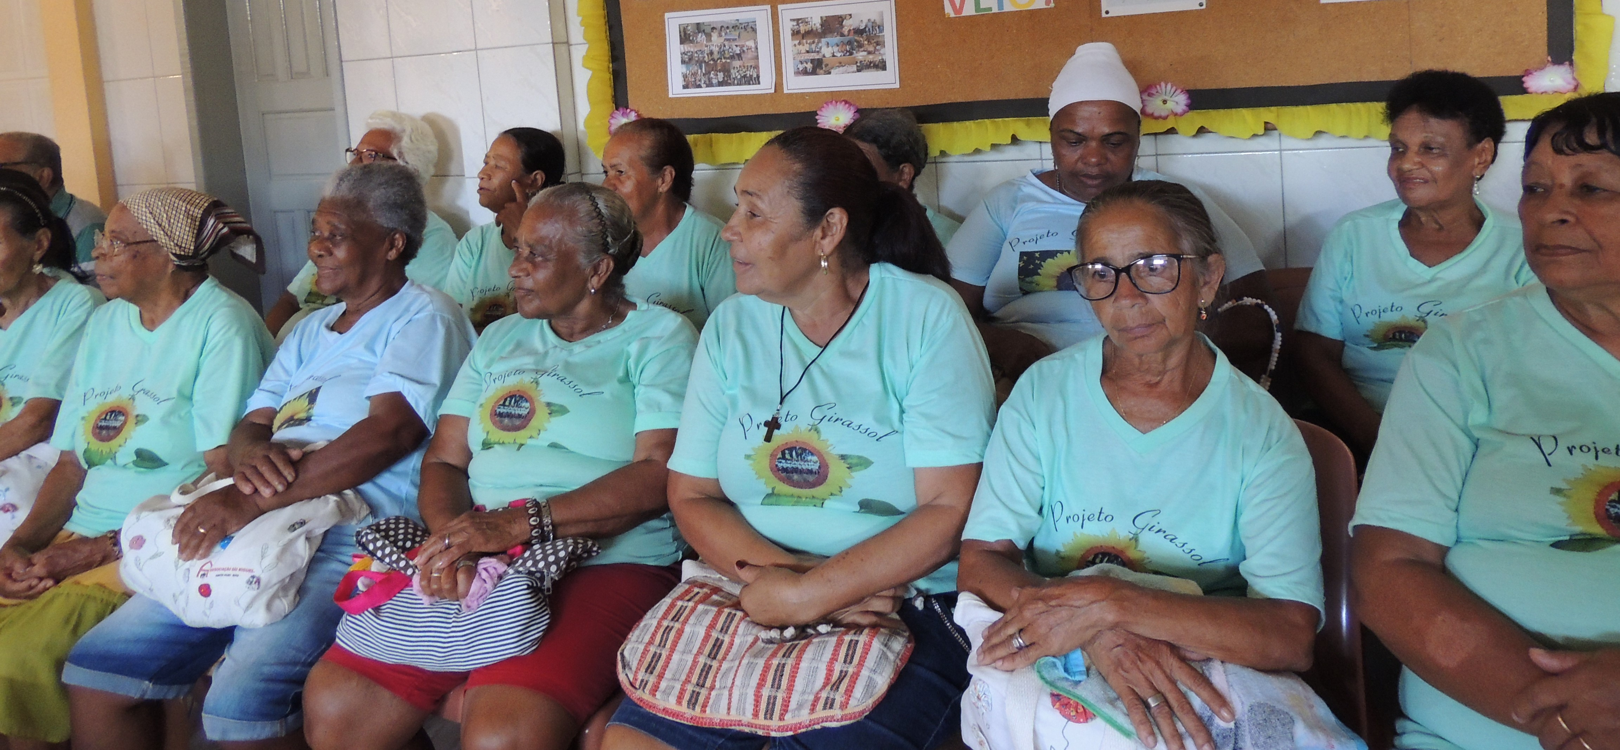
5, rue St Gengoul L-1622 Luxembourg
Tel : +352 44 18 74 Fax : +352 44 38 78 http:// www.amisdepiraja.org
CCPLULL : LU65 1111 0001 5053 0000
John Weber

